3. Intensywne opady deszczu/gwałtowne burze/grad
3. Intensywne opady deszczu/gwałtowne burze/grad
Lp. | Zagrożenie | Przyczyny/Typy | Ocena ryzyka | Mapa ryzyka | Mapa  zagrożenia
3 | Opad jest to produkt kondensacji pary wodnej, który w stanie stałym (śnieg, grad) lub ciekłym  (deszcz) dociera do powierzchni terenu.  Deszcz - opad złożony z kropel wody o średnicy większej niż 0,5 mm. Jest to najczęściej pojawiający się opad w naszym klimacie.  Mżawka - opad drobnych kropelek wody o średnicy mniejszej od 0,5 mm, które spadają bardzo  wolno i są łatwo przenoszone przez wiatr w kierunku poziomym.  Grad - opad kulek lub bryłek lodu nieforemnego kształtu (gradzin) o średnicy do 50 mm, czasami większych. Pada przy temperaturach wyższych od 0ºC, w ciepłej porze roku, zwykle towarzyszy mu burza atmosferyczna. Najczęściej występuje w niższych szerokościach geograficznych, a największe gradziny spotykane są w strefie międzyzwrotnikowej.  Burza – zjawisko meteorologiczne, którego główną cechą jest wyładowanie elektryczne oraz towarzyszący temu charakterystyczny grzmot. Burze są  związane z potężnymi chmurami kłębiastymi deszczowymi Cumulonimbus. Oprócz wyładowań elektrycznych (błyskawic i piorunów) towarzyszy im wiele innych niebezpiecznych zjawisk takich jak:  a) intensywne opady (deszczu  lub śniegu),  b) opady gradu,  c) silne porywy wiatru (czasem  huraganowe) trąby powietrzne.  Burze dzielimy na wewnątrzmasowe i frontowe. | Czynniki wpływające na wystąpienie intensywnych opadów deszczu:  a) wysoka zawartość pary wodnej (duża wilgotność powietrza)  b) duża różnica temperatury między masą powietrza zalegającą i napływającą  c) długi czas zalegania układu niskiego ciśnienia nad danym obszarem  d) chwiejna równowaga termodynamiczna atmosfery (występowanie ruchów  gwałtownie unoszących powietrze z dolnych warstw atmosfery ku górze)  e) warunki lokalne: ukształtowanie terenu, zagospodarowanie terenu (obszar naturalny,  zurbanizowany) i inne.  Kryterium wysokości opadów dobowych i rodzaje zniszczeń spowodowanych opadami deszczu o określonej wysokości:  1. Opad ≥30 mm/dobę – zagrażający  podtopieniami. Tworzą się lokalne podtopienia i zalania terenów oraz pomieszczeń niżej położonych; na ulicach i powierzchniach zwartych tworzy się stojąca warstwa wody lub następuje jej szybki spływ w terenach o zróżnicowanej rzeźbie; powstają utrudnienia w ruchu pieszym i drogowym na skutek erozji gleby i jej spływu.  2. Opad ≥ 50 mm/dobę – groźny powodziowo. Woda opadowa tworzy trajektorie w postaci strumieni, zwłaszcza przy spadkach terenu; występują powierzchniowe zalania terenu oraz niżej położonych pomieszczeń; pierwsze większe zniszczenia urządzeń infrastruktury miast i wsi; zastoiska wody na obszarach pól uprawnych, podmywane są korzenie drzew; możliwe lawiny błotne.  3. Opad ≥ 70 mm/dobę – powodziowy. Powierzchnia gruntu nie zdąża wchłaniać spadającej wody, w miastach studzienki burzowe i przekroje rur kanalizacyjnych nie zdążają odbierać wody, ulice stają się korytami „rzek opadowych”. Przy spadkach terenu tworzą się rwące potoki niszczące wszystko, co napotkają po drodze (domy, samochody, podmyte tory kolejowe i tramwajowe); następuje nagły przybór wody w rzece odprowadzającej wody z danego terenu, która staje się szalejącą kipielą; tworzą się osuwiska i lawiny błotne; potrzebna pomoc jednostek zorganizowanych.  4. Opad ≥ 100 mm/dobę – katastrofalny. Następuje intensywny, niekontrolowany spływ wody do rzeki na skutek opadu, który w krótkim czasie może osiągać natężenie deszczu nawalnego. Nagły (w ciągu 3 godzin) przybór wody w najbliższym cieku przekracza poziom wody brzegowej, zalewane są tereny wokół cieku, z katastrofalnymi zniszczeniami całej infrastruktury terenu, w tym mostów.  Jest to klęska żywiołowa, podczas  której ludzie tracą życie. Wymagana  jest pomoc jednostek zorganizowanych z danego terenu oraz krajowych, a nawet międzynarodowych. Potrzebna pomoc fizyczna, medyczna, psychologiczna, finansowa i opieka organów administracji rządowej poszkodowanej ludności. | Średnie | LUDNOŚĆ  - bezpośrednie zagrożenie dla życia i zdrowia osób,  - negatywny wpływ na zdrowie psychiczne,  - okresowe utrudnienia w przemieszczaniu się,  - możliwa konieczność ewakuacji ludności.  GOSPODARKA/MIENIE/INFRASTRUKTURA  - zniszczenie hodowli i zbiorów w gospodarstwach rolnych,  - osłabienie ekonomiczne przemysłu spożywczego,  - wzrost cen produktów żywnościowych,  - wypłata odszkodowań dla przedsiębiorców zajmujących się przetwarzaniem i sprzedażą żywności,  - zniszczenia w infrastrukturze,  - możliwe długoterminowe zablokowanie szlaków/węzłów komunikacyjnych powodujące unieruchomienie lub utrudnienia w transporcie,  - utrudnienia komunikacyjne: niemożność dotarcia mieszkańców do zakładów pracy,  - utrudniony dostęp do rejonów zniszczeń i związane z tym utrudnienia ratownicze,  - konieczność dużych nakładów z budżetu państwa związanych z likwidacją skutków zdarzenia,  - zniszczenia w infrastrukturze wytwarzania, przesyłu lub dystrybucji energii elektrycznej i ciepłowniczej,  - zniszczenia obiektów użyteczności publicznej/lokali mieszkalnych/miejsc pracy,  - zakłócenia funkcjonowania systemów łączności i systemów teleinformatycznych,  - ograniczenie bądź całkowita utrata łączności radiowej  i telefonicznej,  - brak albo ograniczenie świadczenia usług telekomunikacyjnych lub pocztowych,  - zakłócenia w funkcjonowaniu systemu dystrybucyjnego paliw,  - możliwość istotnych skutków społecznych w postaci skokowego wzrostu poziomu bezrobocia,  - straty w dziedzictwie narodowym.  ŚRODOWISKO  - możliwe zniszczenia a nawet degradacja środowiska naturalnego (skala zniszczeń uzależniona od skali i zasięgu zaistniałego zjawiska) w tym:  - możliwa degradacja cennych przyrodniczo lub chronionych obszarów i gatunków (rezerwaty, parki narodowe, parki krajobrazowe, obszary Natura 2000, zespoły przyrodniczo-krajobrazowe);  - skażenie ujęć wody (głównie studni przydomowych) możliwe skażenie spowodowane fekaliami. | GIS  Obszar całego powiatu
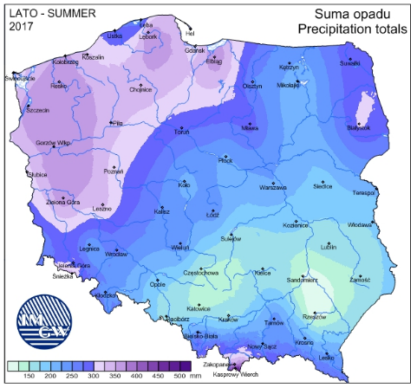
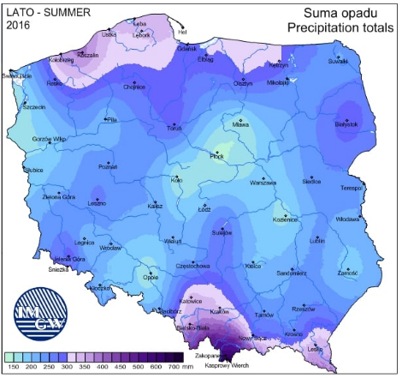
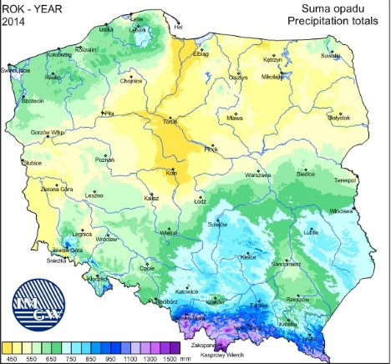
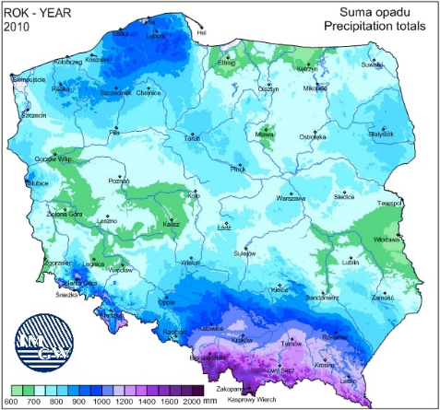

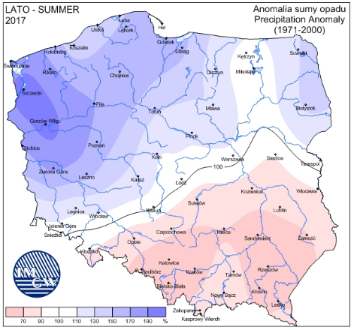
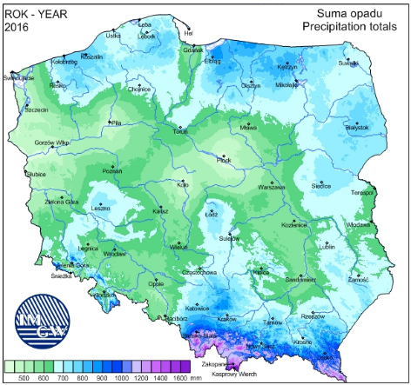
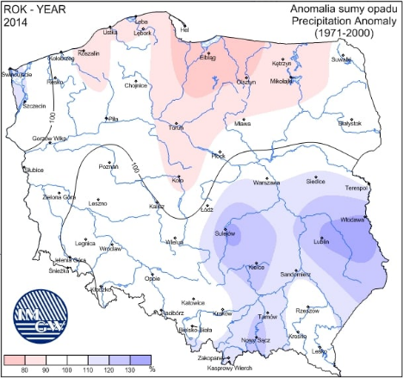
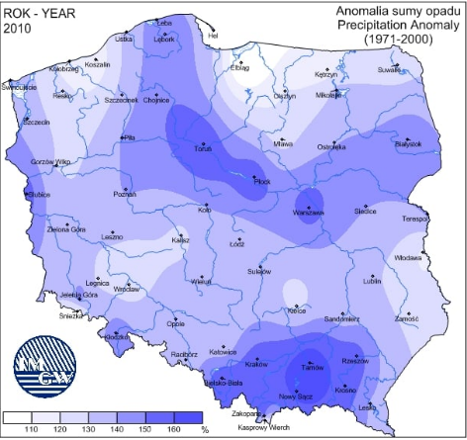

4. Huragan/trąba powietrzna/silny wiatr
4. Huragan/trąba powietrzna/silny wiatr
Lp. | Zagrożenie | Przyczyny/Typy | Ocena ryzyka | Mapa ryzyka | Mapa  zagrożenia
4 | Silny wiatr - wiatr, to naturalny poziomy ruch powietrza powstały wskutek różnic ciśnienia. Jest tym silniejszy, im większe są te różnice. Przy prędkościach  przekraczających 15 m/s (54 km/h) wiatr stwarza poważne zagrożenia. IMGW  ostrzega o wietrze, którego prędkość średnia przekroczy 15 m/s oraz o wietrze, którego prędkość osiąga w porywach co najmniej 20 m/s (72 km/h).  Poryw wiatru - jest to nagły wzrost prędkości wiatru przekraczający o 5 m/s średnią jego prędkość. Za okres 2 lub 10 minut.  Huragan - zgodnie z definicją ustawy z dnia 7 lipca 2005 roku o ubezpieczeniu upraw rolnych i zwierząt gospodarskich– huragan to „wiatr o prędkości nie mniejszej niż 24 m/s, którego działanie wyrządza masowe szkody”. Strefa klimatu umiarkowanego, w której leży Polska, jest narażona na występowanie wichur, czasem gwałtownych, związanych z ogólną cyrkulacją atmosfery w danej strefie szerokości geograficznej, a także na powstawanie silnych wiatrów lokalnych (np. wiatry górskie: halny, fen) i tworzenie się szczególnie niebezpiecznych trąb powietrznych. Wichury występują najczęściej w okresie od listopada do marca, natomiast trąby powietrzne najczęściej od czerwca do sierpnia, czasem w maju. | Wiatr to naturalny poziomy ruch powietrza powstały wskutek różnic ciśnienia. Jest tym silniejszy im większe są te różnice. Przy prędkościach przekraczających 15 m/s (54 km/h) wiatr zaczyna stwarzać poważne zagrożenia.  Według IMGW występują trzy stopnie zagrożenia przed silnymi wiatrami:  - Stopień zagrożenia 1  Kryteria  54 km/h < Vśr < 72 km/h tj. 15 m/s < Vśr < 20 m/s lub w porywach 72 km/h < V <90 km/s tj. 20 m/s < V < 2S m/s  - Stopień zagrożenia 2  Kryteria  72 km/h < Vśr <90 km/h tj. 20 m/s < Vśr < 25 m/s lub w porywach 90 km/h < V <115 km/s tj. 25 m/s < V < 32 m/s  - Stopień zagrożenia 3  Kryteria  Vśr > 90 m/s tj. Vśr > 25 m/s lub w porywach V > 115 km/h tj. V > 32 m/s | ŚREDNIE | LUDNOŚĆ  - bezpośrednie zagrożenie dla życia i zdrowia osób,  - okresowe utrudnienia w przemieszczaniu się,  - możliwa konieczność ewakuacji ludności.  GOSPODARKA/MIENIE/INFRASTRUKTURA  - zniszczenie hodowli i zbiorów w gospodarstwach  rolnych:  - osłabienie ekonomiczne przemysłu spożywczego,  - wzrost cen produktów żywnościowych,  - zniszczenia w infrastrukturze komunalnej i transportowej (drogi, mosty, wiadukty, przepusty, uszkodzenia sieci trakcyjnych),  - możliwe długoterminowe zablokowanie szlaków/węzłów komunikacyjnych powodujące unieruchomienie lub utrudnienia w transporcie,  - utrudnienia komunikacyjne: niemożność dotarcia mieszkańców do zakładów pracy, utrudniony dostęp do rejonów zniszczeń i związane z tym utrudnienia ratownicze,  - duże nakłady z budżetu państwa związane z likwidacją skutków zdarzenia,  - zniszczenia w infrastrukturze wytwarzania, przesyłu lub dystrybucji energii elektrycznej,  - brak zasilania zakładów przemysłowych powodujące  możliwe zakłócenia lub wstrzymanie produkcji  szczególnie w małych i średnich przedsiębiorstwach,  - zniszczenia obiektów użyteczności publicznej, lokali mieszkalnych, miejsc pracy,  - zakłócenia funkcjonowania systemów łączności i systemów teleinformatycznych:  - ograniczenie bądź całkowita utrata łączności radiowej i telefonicznej,  - brak albo ograniczenie świadczenia usług telekomunikacyjnych lub pocztowych,  - straty w dziedzictwie narodowym.  ŚRODOWISKO  - możliwe zniszczenia a nawet degradacja środowiska  naturalnego (skala zniszczeń uzależniona od skali i  zasięgu zaistniałego zjawiska) w tym:  - zniszczenia drzewostanu na obszarach dużych kompleksów leśnych,  - możliwość dużych skutków odłożonych, będących wynikiem, gwałtownego rozwoju szkodników upraw leśnych związanych z trudnościami w zagospodarowaniu dużych obszarów wiatrołomów,  - możliwość miejscowego skażenia środowiska w wyniku uszkodzeń, instalacji i urządzeń technicznych  i uwolnienia szkodliwych substancji na obszarach, na  których znajdują się substancje i materiały niebezpieczne. | Obszar całego powiatu

